福州市农业农村局林健局长一行
赴晋安区调研乡村振兴工作
晋安区委乡村振兴办
2023年3月24日

3月23日下午，市农业农村局林健局长带领相关处室负责人赴晋安区新店镇、寿山乡调研乡村振兴重点工作。区农业农村局、新店镇、寿山乡主要领导陪同。
调研组一行先后走访了福州市果树良种场、寿山乡石牌村试点示范村项目实施情况。林健局长充分肯定了晋安区推进乡村振兴特色产业和项目建设取得的成效，并对石牌村沿河道路等乡村振兴建设项目进行现场指导。
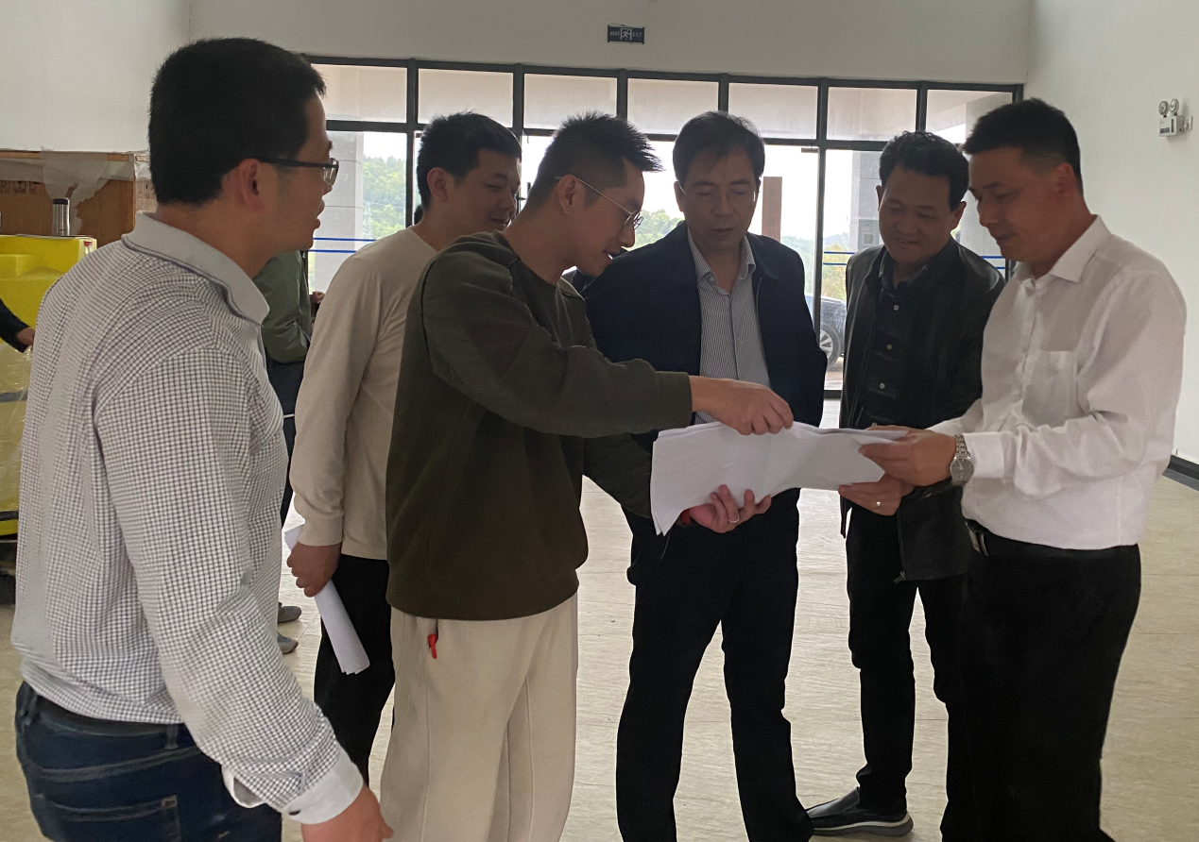

在福州市果树良种场现场，林健局长实地查看茉莉花种质资源保护与创新基地建设情况，并详细了解橄榄种质资源
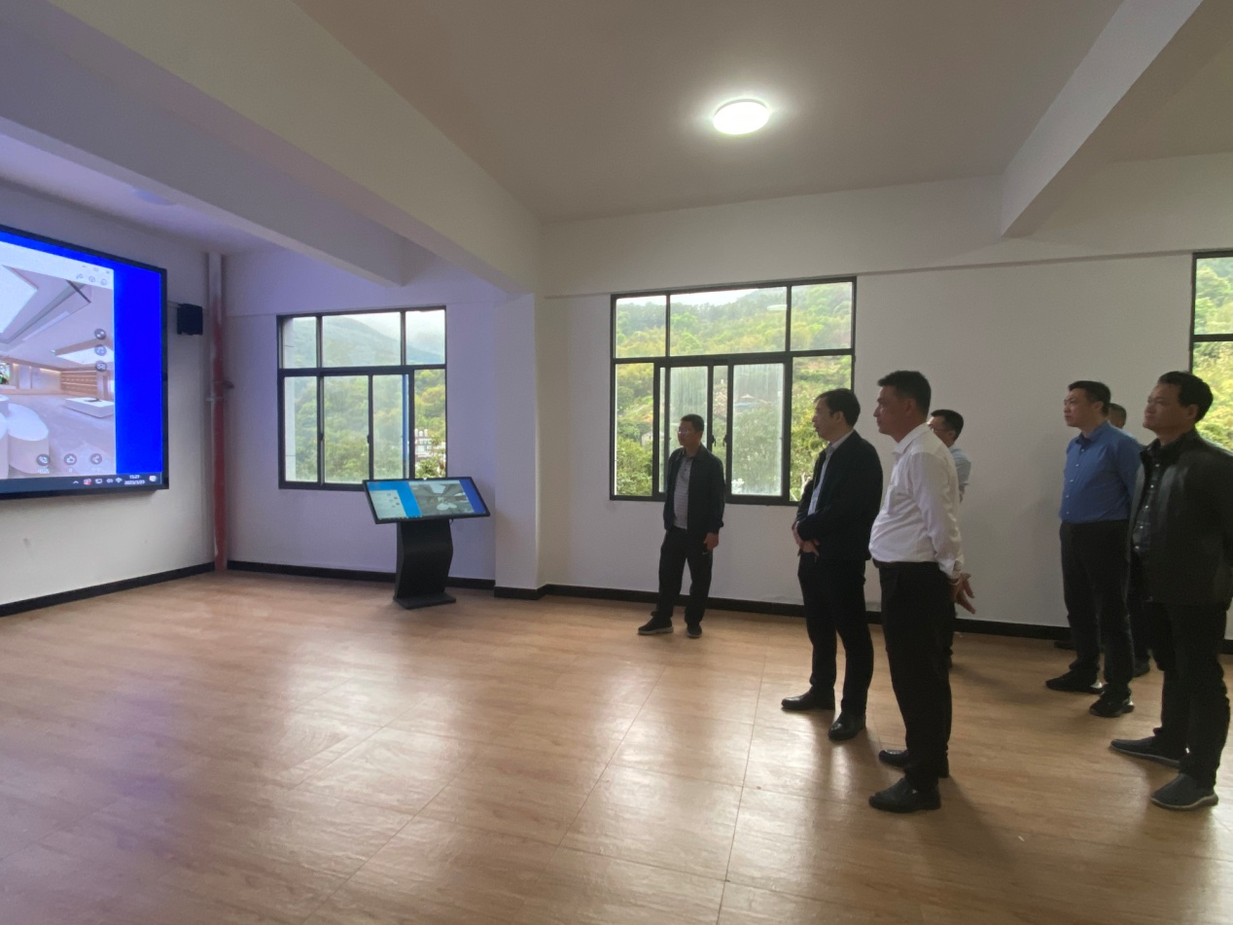
保护宣传配套建设情况，并要求良种场负责人统筹谋划，科学优化设计，高标准推进基地项目建设，使项目早建成、早见效。

随后调研组一行前往石牌村查看“百姓大舞台”闽剧文化设施及配套建设工程项目。现场，闽剧文化中心负责人介绍了闽剧历史及剧场近期以来活动安排情况，林健局长要求进一步发挥传统艺术作用，发扬闽剧文化魅力，守护一方水土的文脉，以文化促进乡村振兴。

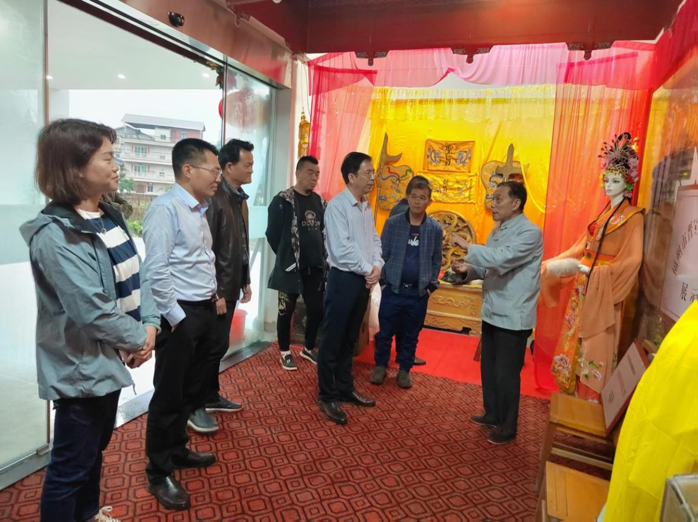

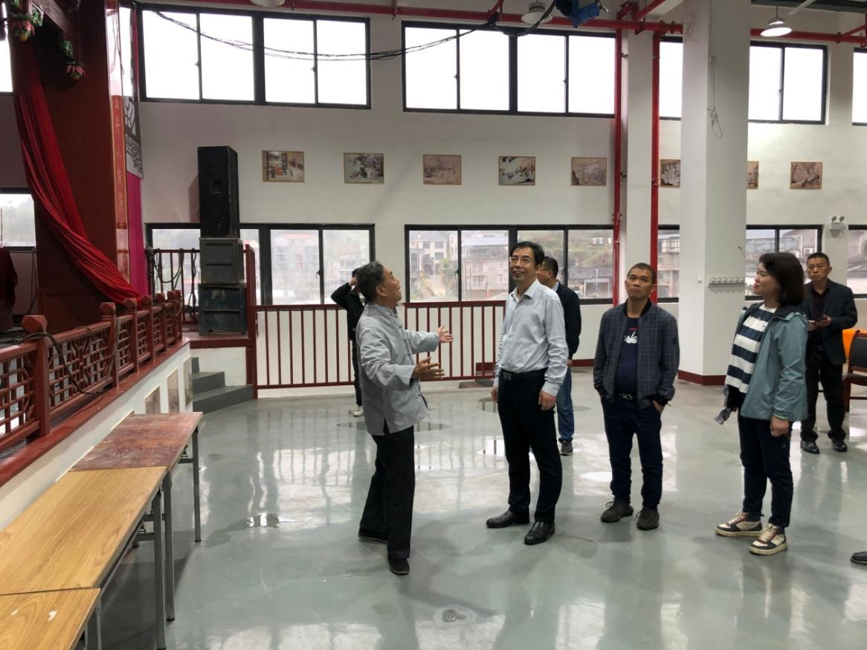

在石牌村沿村河道边，林健局长详细了解今年乡村振兴试点示范项目前期规划情况。他强调要以解决村民“行路难”为出发点，在乡情美景中留住乡村味道，切实落实村道建设。县、乡两级部门要主动作为，深化要素协同，做到早谋划、早部署、早推进，科学设计项目实施方案，切实提升农村公路服务水平。
